



12.2M下载量：5W+





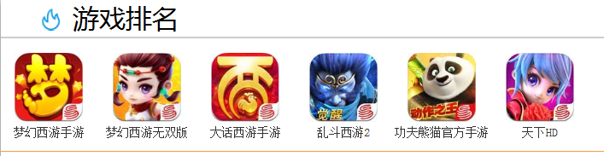

12.2M下载量：5W+





12.2M下载量：5W+





